计算机组成原理实验报告

计算机科学与技术学院（网络空间安全学院）

**班级**：计算机21-1 **姓名**： 梁浩铂 **成绩**：

|  |  |  |
| --- | --- | --- |
| **实验名称** | **日期** | **地点** |
| **实验二、存储器读写和总线控制实验** | **2023.11.6** | **XXY-A502** |

###### 实验目的

1. 掌握半导体静态随机存储器RAM的特性和使用方法；
2. 掌握地址和数据在计算机总线的传送关系；
3. 了解运算器和存储器如何协同工作；

###### 预习要求（20分）

1. 一片RAM6116芯片的容量是 2K*8 ；
2. 使用两片6116芯片扩展存储器容量为2K×16，在下面图中画出扩展连线

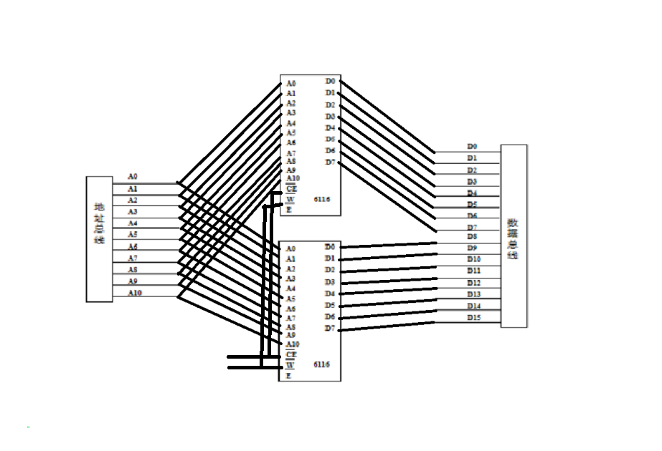

###### 实验设备：

JY系列计算机组成原理实验系统一套，排线若干。

###### 实验原理

电路图见图3-1，6116的管脚分配和功能见图3-2。

**图3-1 存储器电路**



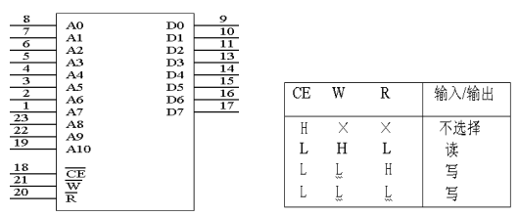

**图3-2（a） 6116管脚分配 图3-2（b） 6116功能**

实验中的静态存储器由2片6116（2K×8）构成，其数据线D0~D15接到数据总线，地址线A0~A7由地址锁存器74LS273(集成于EPM570内)给出。黄色地址显示灯A7-A0与地址总线相连，显示地址总线的内容。绿色数据显示灯与数据总线相连，显示数据总线的内容。

因地址寄存器为8位，接入6116的地址A7-A0，而高三位A8-A10接地，所以其实际容量为28＝256字节。6116有三个控制线，/CE（片选）、/R（读）、/W（写）。其写时间与T3脉冲宽度一致。

当LARI为高时，T3的上升沿将数据总线的低八位打入地址寄存器。当WEI为高时，T3的上升沿使6116进入写状态。

###### 实验内容与步骤（40分）

学习静态RAM的存储方式，往RAM的任意地址里存放数据，然后读出并检查结果是否正确。

**注意：6116为静态随机存储器，如果掉电，所存的数据全部丢失！**

1、实验连线：

实验连线图如图3－4所示。

连线时应按如下方法：对于横排座，应使排线插头上的箭头面向自己插在横排座上；对于竖排座，应使排线插头上的箭头面向左边插在竖排座上。(注意：F3只用一个排线插头孔）

 图3－4 实验三键盘实验接线图

1. 实验过程：

将数据写入存储器

1. 拨动清零开关CLR，使其指示灯显示状态为亮—灭—亮。
2. 在监控指示灯滚动显示【CLASS SELECt】时按【实验选择】键，显示【ES--_ _ 】输入03或3，按【确认】键，监控指示灯显示为【ES03】，表示准备进入实验三程序，也可按【取消】键来取消上一步操作，重新输入。再按【确认】键，进入实验三程序。
3. 监控指示灯显示为【CtL= - -】，输入1,表示准备对RAM进行写数据，在输入过程中，可按【取消】键进行输入修改，按 【确认】键。
4. 监控指示灯显示【Addr- -】，提示输入2位16进制数地址，输入“00”按【确认】键，监控指示灯显示【dAtA】，提示输入写入存储器该地址的数据（4位16进制数），输入“学号高四位（假设为2020）”按【确认】键，监控指示灯显示【PULSE】，提示输入单步，按【单步】键，完成对RAM一条数据的输入，数据总线显示灯（绿色）显示“0010 0000 0010 0000”，即数据“2020”，地址显示灯显示“0000 0000”，即地址“00”。
5. 监控指示灯重新显示【Addr- -】，提示输入第二条数据的2位十六进制的地址。重复上述步骤，按地址连续方式输入学号后序数据，表3－1输入RAM地址及相应的数据。

|  |  |
| --- | --- |
| 地址（十六进制） | 数据（十六进制） |
| 00 | 2021 |
| 29（填入地址） | 1401 |
| 66（填入地址） | 2060 |
| 5A | 5555 |
| A3 | 6666 |
| CF | ABAB |
| F8 | 7777 |
| E6 | 9D9D |

表3－1 实验三数据表

###### 实验结果与分析（40分）

读数据及校验数据

1. 按【取消】键退出到监控指示灯显示为【ES03】，或按【RST】退到步骤2初始状态进行实验选择。
2. 拨动清零开关CLR，使其指示灯显示状态为亮—灭—亮。在监控指示灯显示【ES03】状态下，按 【确认】键。
3. 监控指示灯显示为【CtL= - -】，输入2,表示准备对RAM进行读数据，按【确认】键。
4. 监控指示灯显示【Addr- -】，提示输入2位16进制数地址，输入“00”，按【确认】键，监控指示灯显示【PULSE】，提示输入单步，按【单步】键，完成对RAM一条数据的读出，数据总线显示灯（绿色）显示“0010000000100000”，即数据“2020”，地址显示灯显示“0000 0000”，即地址“00”。监控指示灯重新显示【Addr- -】，重复上述步骤读出表3－1的所有数据，将结果依次写入下表中。

|  |  |
| --- | --- |
| 地址（十六进制） | 读出的数据（十六进制） |
| 00（填入地址） | 2021（填入数据） |
| 29（填入地址） | 1401（填入数据） |
| 66（填入地址） | 2060（填入数据） |
| 5A（填入地址） | 5555（填入数据） |
| A3（填入地址） | 6666（填入数据） |
| CF（填入地址） | ABAB（填入数据） |
| F8（填入地址） | 7777（填入数据） |
| E6（填入地址） | 9D9D（填入数据） |

教师检查（在对应处打√）：

线路连接：正确 ，有错误 ；

实验结果：正确 ，有错误 ；

1. 分析（20分）

写出实验线路中存储器的地址范围： 0000H~7FFFH

实验值和理论值比较结果为： 实验结果与理论结果相同

分析原因： 理论上：在某地址处存入数据，之后可通过地址读出数据。实验：在连线正确的情况下，以在地址为A3的位置存入数据6666H为例：在存入数据阶段，将6666H存放到地址为A3的地方；在读取数据阶段，读取A3地址处的数据为6666H，与理论相符合。